Analisi Architetturale BFI
Versione 0.1

Analisi Architetturale BFI

Preparato da Imola Informatica
per uso interno

Release 0.1
Settembre 2005

Revisioni Documento - Tabella USO Interno Imola

Versione | Data | Modifiche principali | Autore/i
0.1 | 24/09/05 | Prima stesura | R.Spazzoli
0.2 | 26/09/05 | Seconda stesura | S. Rossini
0.3 | 04/10/05 | Terza stesura | S. Rossini

TERMINI E DEFINIZIONI

Acronimo | Definizione

DOCUMENTI DI RIFERIMENTO

ID | Versione/Data | Titolo documento | Autore

Sommario

Nome Documento 1
Sommario 3
1. Capitolo 3
1.1 Paragrafo 3
1.1.1 Sotto paragrafo 3

Overview Architetturale

Macro Activity Diagram di una chiamata

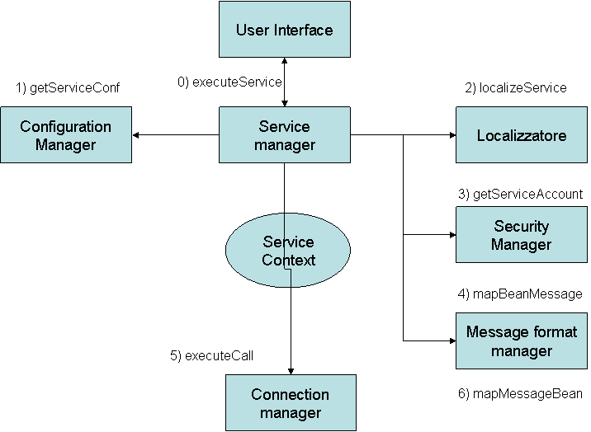

Descrizione della chiamata

La user interface mette disposizione una serie di API verso il codice del cliente probabilmente questo parte andrà personalizzata su ogni cliente e non è oggetto dei questo documento.

X BPM: tali API saranno usate all’interno del FWK (ABRMBaseOperation, …)
X Generali: o API ad hoc, o saranno usate As-IS (come accade ad oggi)

Il service manager è il regista dell’esecuzione di un sevizio e quindi ne definisce il lifecycle.

La chiamata è descritta da una struttura dati (oggetto java) chiamata service context; per il momento possiamo immaginare che tutte le interazioni previste fra i componenti del BFI avvengano avendo come parametro il service context.

Service Manager
È il modulo centrale del Framework di Integrazione, responsabile per il coordinamento e l’esecuzione delle operazioni verso le risorse EIS. Dal punto di vista architetturale, il service manager si “interpone” tra il Framework Applicativo e le componenti esecutive del BFI, agendo sia come identificatore del servizio richiesto sia come coordinatore per le operazione di ricezione, interpretazione ed attuazione delle richieste Host per gli applicativi del multicanale.

- il service manager chiama il configuration manager che restituisce tutti i dati relativi al servizio richesto. Fra questi dati ci sono:
  - il tipo di chiamata
  - le informazioni di mapping
  - le informazioni necessarie a localizzare la chiamata
  - configurazioni generali di funzionamento del tipo di chiamata
  - configurazioni generali del funzionamento del BFI

- il service manager chiama il localizzatore. Il localizzatore ha il compito di definire dove sarà eseguito il servizio. Il localizzatore ha dunque il compito di definire il tipo di chiamata (se non era possibile farlo prima) il datasource, il nome jndi del connettore JCA. Il localizzatore è un componente separato perché la logica di localizzazione può essere complessa, si pensi al multibanca. Le informazioni estratte da localizzatore vanno a popolare il service context.

- il service manager chiama il security manager. Per quelle chiamate che devono essere autenticate il security manager ha il compito di definire l’account con cui avverrà la chiamata.

- il service manager chiama il message formatter. Il compito del message formatter è prendere il bean di input e formattarlo secondo il formato atteso. I formati target che sicuramente devono essere supportati sono:
  - commarea
  - bean
  - statement jdbc
le informazioni sul mapping sono contenute nel service context

- il connection manager ottiene una connessione ed effettua la chiamata gestendo le problematiche di connessione di basso livello, nonché impostando i corretti parametri di chiamata quali il comportamento transazionale o la sicurezza.

- il service manager chiama il message formatter per mappare il risultato nel bean di output.

Di seguito si riporta un sequenze diagram ad alto livello che mette in mostra come il Service Manager “orchestri” i vari componenti del BFI.

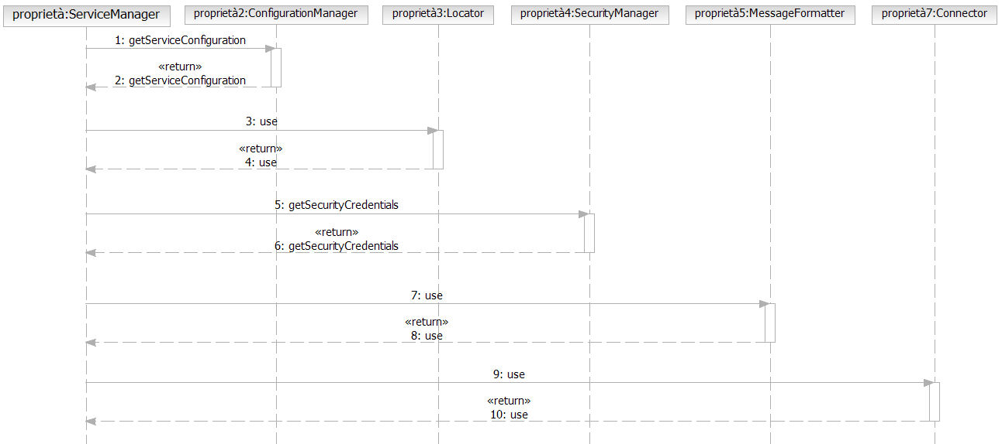

Possiamo quindi rivedere il precedente MACRO-ACTIVITY nel seguente modo:

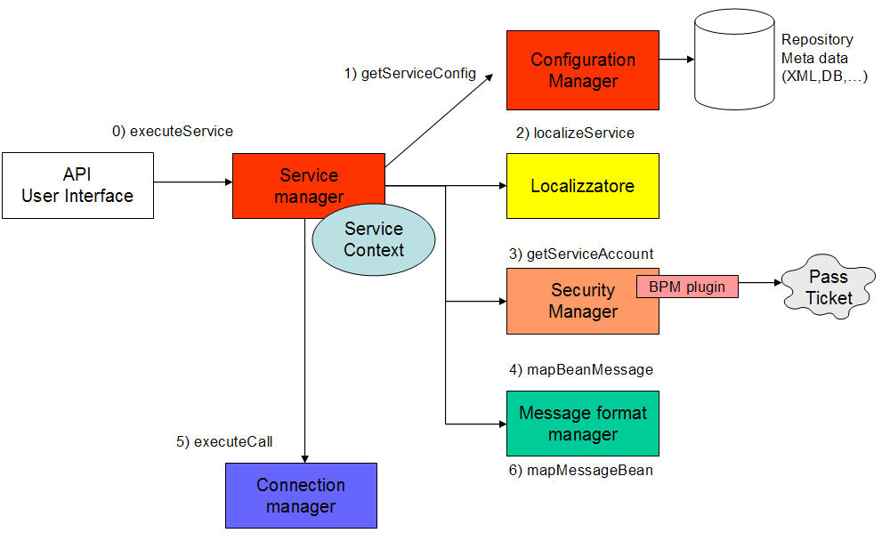

Configuration manager

Il Configuration Manager astrae la specifica implementazione tecnologica del repository dei metadati del BFI.

Il configuration manager si suddivide a sua volta in due componenti
- Properties manager
- Service definition manager

Il configuration manager ha il compito di memorizzare e aggregare convenientemente le informazioni riportate dai due componenti e popolare correttamente l’oggetto ServiceContext. La chiave della cache usata dal configuration manager sarà il nome del servizio.

Properties Manager
Il properties manager ha il compito di leggere le configurazioni del BFI. Mi aspetto che queste configurazioni siano assolutamente proprietarie e gestite mediante file di configurazione.

Libreria consigliata
java.util.prefs

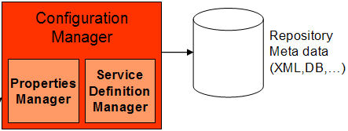

Service Definition Manager
Questo componente deve caricare le definizioni di servizio. Poiché ad oggi non sappiamo come queste definizioni saranno memorizzate è necessario disaccoppiare l’interfaccia del servizio e la reale implementazione e predisporre le cose per potere supportare più di un repository contemporaneamente

Libreria consigliata
Ovviamente dipende dal tipo di repository che si utilizzarà
Es:
Mapping xml -> java per i file di configurazione (es: castor)
Hibernate per il repository su db

Pattern consigliato
Gerarchia con interfaccia di servizio + factory

Popolamento del repository

Se si mantengono i vecchi repository (es: i file XML “as-is”), a run-time il BFI trasformerà tale informazioni in metadata BFI-compliant.

Se il repository è fatto “from schratch”, per BPM sarà pensabile di avere un tool che popola il repository a partire dai file XML delle BR e dei common services.

Approfondimenti
Requisiti sulla localizzazione dei file di configurazione per semplificare la gestione dei gruppi applicativi.
Gestione della cache.
Ottenere un po’ di esempi sui file del BRM per potere eseguire dei test

Localizzatore

E’ il responsabile della localizzazione

Il localizzatore deve decidere dove viene eseguito il servizio in un certo senso deve effettuare il routine. Le informazioni sui servizi disponibili e sulla loro localizzazione sarà fornita dal configuration manager quindi il localizzare deve solo applicare la logica che in base al servizio da eseguire permette di scegliere la localizzazione. Per ora abbiamo due logiche note:
- Mapping diretto nome servizio<-> nome jndi
- Mapping in base alla banca e al nome.

Questo componente sarà probabilmente soggetto personalizzazioni da parte dei clienti e quindi conviene individuarne una interfaccia a agire col solito metodo della factory.

Pattern consigliato
Gerarchia con interfaccia di servizio + factory

Security Manager

Gestisce le credenziali di sicurezza per l’accesso alle risorse EIS. In conformità agli standard di sicurezza vigenti presso Banca Popolare di Milano, il Security Manager interagisce con il servizio di sicurezza Host RACF per la gestione applicativa del PassTicket.

Alcuni accesso prevederanno l’autenticazione. Il security manager ha il compito di individuare user name e passoword da utilizzare durante la chiamata. Ad oggi conosciamo per certo le seguenti logiche:
- No sicurezza
- Autenticazione definita su file di configurazione
- Pass ticket

Pattern consigliato
Gerarchia con interfaccia di servizio + factory (Modello a plugin. Un plugin per BPM e uno per Generali)

Approfondimenti
Farsi dare le interfacce dell’ejb passticket per poterlo usare in maniera cortocircuitata

Message Format Manager
Questo componete deve preparare i messaggi di input per i vari servizi chiamati de decodifica ei messaggi di output. Ad oggi i formati noti sono:
- Commarea → array di byte
- Chiamata jdbc (quindi SQL, o stored in input e record in output) (approfondire se è possibile effettuare questi mapping se ancora non si ha a disposizione la connessione o se deve cambiare l’ordine delle chiamate).
- Java bean

Libreria consigliata
Libreria per la conversione da tipi cobol e java (approfondire il discorso del EBCDIC) per commarea
Introspection in generale per agire sui bean
Disconnected recordset?? Per jdbc

Pattern consigliato
Il solito factory basterà !? Da approfondire …
Approfondimenti
Farsi dare le coppie di commaree di I/O e relativi bean dei test del BRM per potere unit-testare questo componente

Connection manager
Questo componente instanzia la connessione ed esegue la chiamata. In particolare deve:
- Istanziare la connessione corretta in base alle informazioni di localizzazione
- Effettuare il corretto login in base alle informazioni di del security manager
- Impostare i parametri di connessione in base ai metadati del servizio (ad esempio comportamento transazionale)
- Impostare i parametri di ingresso ritornati dal message format manager
- Effettuare la chiamata
- Gestire eventuali errori
- Recuperare il risultato

I tipi di chiamata noti ad oggi sono 3 più uno:
- JDBC
- JCA con un po’ di fortuna IMS e CICS riusciamo a trattarli in maniera trasparente
- Jacada
- + MQ via JMS solo con Generali

Pattern consigliato
Gerarchia con interfaccia di servizio + factory

Approfondimenti
Teoricamente la pura connettività è testata nella fase prototipale. Per lo sviluppo potremmo mandare tutto su JDBC e una stored procedure che in base alla commarea di input ritorna un certo output predefinito.
Oppure si potrebbe prevedire un corto-circuito sulle invocazioni dei servizi (loopback).

Argomenti trasversali

Logging

Usare Log4j.
Come è meglio configurarlo?
Lo “wrappo” ?

Inizializzione dei componenti

Mi aspetto che siano singleton i seguenti:
- Configuration manager
- Localizzatore (!?)
Mentre gli altri saranno creati mediante costruttore o factory.

Chi inizializza il configuration manager?
Spring offre delle soluzioni in proposito (!?). In ogni caso se il BFI è una semplice libreria può essere un problema. Una soluzione potrebbe essere di eseguire dentro un ejb locale. Ma aspetterei il più possibile a tirarla fuori.

Triplette

Un punto di attenzione è BPMTripletteFormat che sembra essere pensata per mappare dentro il BRM in automatico i seguenti campi:
indForzatura
indAnnullata
indForwarding
indModu
termId
dataContabile
valutaForzabile

I campi di testata della vecchia conti !?

Il BRM

- L’utente usa le API della Business Request (sekke o wrappate)
- L’utente usa il BRMBean (la visione Java della Commarea ☺ )
- Il BRM riceve in ingresso il file XML ed il BRM bean.
- “Parsa” il file XML (allo startup !) e carica il bean.
- A questo punto inizia a farne il mapping “on-the-fly”

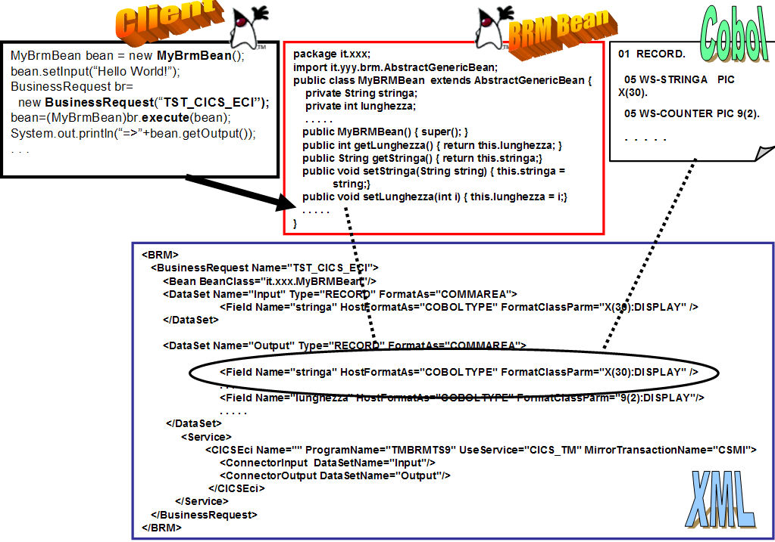
Dall’IMSConnectorBean

public class IMSConnectorBean extends AbstractJ2CBaseService
implements SessionBean {

si vede che all'atto della chiamata si ha:

super.interaction.execute(imsIntSpec, super.inRecord, super.outRecord);

Cosa fa la classe madre?

public abstract class AbstractJ2CBaseService extends AbstractBaseService
implements IJ2CLocalService{

protected Connection connection;
protected RecordFactory recordFactory;
protected javax.resource.cci.Interaction interaction;
protected J2CRecord inRecord;
protected J2CRecord outRecord;
private ConnectionFactory lt;
private InitialContext Lt;
protected IConnectorHelper connectorHelper;
protected String userId;
protected String password;

Interaction è la classe JCA, vediamo J2CRecord come è fatta:

import javax.resource.cci.Record;
import javax.resource.cci.Streamable;

public class J2CRecord
implements javax.resource.cci.Record, Streamable

....

public void setCommarea(byte abyte0[])
{
try
{
read(new ByteArrayInputStream(abyte0));
}
catch(IOException ioexception) { }
}

public byte[] getCommarea()
{
return lt;
}

....

Al di là del punto di dove vengono riempite le commarea, quello che è evidente è che c’è un piccolo framework di mapping con la seguente struttura
AbstratcBufferFormat
|----BufferFormat
| |----MFSBufferFormat
|----DelimitedBufferFormat
|----JavaRecordLibraryFormat
|----TripletteFormat
|----BPMTripletteFormat

La parte interessante di AbstractBufferFormat è:

public abstract byte[] format()
throws BRMException;

public abstract void unformat(byte abyte0[])
throws BRMException;

che come si vede usa degli array di byte.

Appoccio Connettori + tool di mapping

Introduzione

Fino ad ora abbiamo detto:

L’applicativo ci dà un Jaava Bean, noi leggiamo un file di configurazione e facciamo il mapping a runtime.
Di fatto il connettore si prende in ingresso una commarea valorizzata con i deti di ingresso e la restituisce valorizzata con i dati di output.
Il connettori si “smazza” le problematiche di connettività, BFI le problematiche di mapping.

Se si approciasse il tutto con tool di mapping cosa cambierebbe?

Di fatto avremmo:
nella classe generata dal tool sia il mapping e (ovviamente) la connettività varso Host.

Facendo un paragone con DBMS, nel primo caso è come se si usasse JDBC e la traduzione semantica (costruzione degli opportuni Value Object) è a carico dell’applicativo.

Nel secondo caso è come usare Hybernate dove oltre all’uso di JDBC mette a dispozione “gratis” il mapping dei value object.

Cosa cambierebbe in BFI un tale approccio?
E’ fattibile?
- E’ vero che RAD ingloba WSAD IE?
- Quele versione di RAD (se non sbaglio ci sono i soliti 3 brand (DEveloper, …, Architect).

Al di là della fattibilità, come “esercizio architetturale”, cosa cambierebbe nel Design di BFI?

RAD

<< @ TODO >>

Considerazioni
<< @ TODO >>

Considerazioni archietturale

<< @ TODO >>

Considerazioni Metodologiche

<< @ TODO >>

